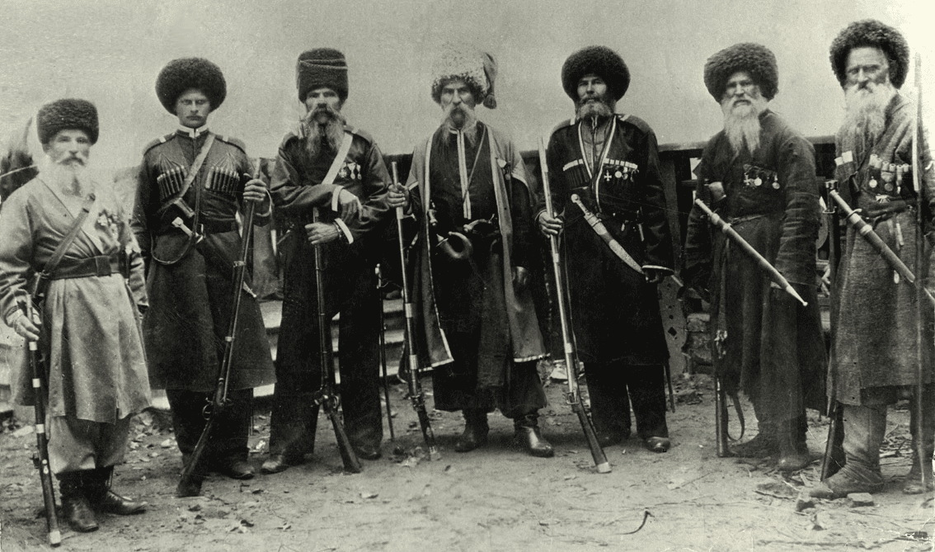

Откуда взялись казаки
Кто такие казаки? Есть версия, что они ведут свою родословную из беглых крепостных крестьян. Однако некоторые историки утверждают, что казачество уходит истоками к VIII веку до нашей эры.
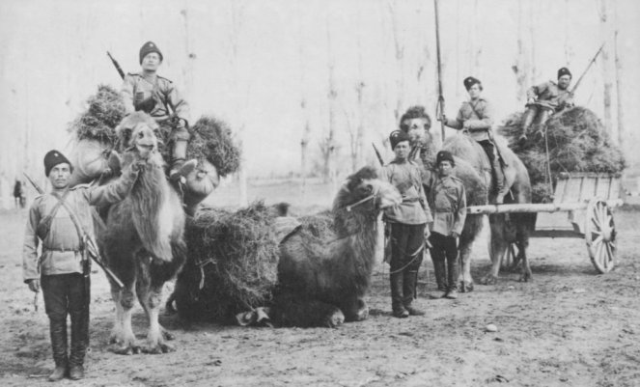
Византийский император Константин VII Багрянородный в 948 году упомянул о территории на Северном Кавказе, как о стране Касахия. Этому факту историки придали особенное значение лишь после того, как капитаном А. Г. Туманским в 1892 году в Бухаре была обнаружена персидская география «Гудуд ал Алэм», составленная в 982 году.
Оказывается и там встречается «Земля Касак», которая находилась в Приазовье. Интересно, что и арабский историк, географ и путешественник Абу-ль-Хасан Али ибн аль-Хусейн (896–956 годы), получивший прозвище имама всех историков, в своих трудах сообщал, что касаки, жившие за Кавказским хребтом, не являются горцами.
Скупое описание некоего военного народа, обитавшего в Причерноморье и в Закавказье, встречается еще в географическом труде грека Страбона, творившего при «живом Христе». Он назвал их коссахами. Современные же этнографы приводят данные о скифах из туранских племён Кос-Сака, первые упоминания о которых датируются примерно 720 годом до нашей эры. Считается, что именно тогда отряд этих кочевников проделал путь из Западного Туркестана в причерноморские земли, где и остановился.
Кроме скифов на территории современного казачества, то есть между Чёрным и Азовским морями, а также между реками Дон и Волга, властвовали племена сарматов, которые создали Аланскую державу. Хунны (булгары) её разгромили и истребили почти все её население. Выжившие аланы затаились на севере - между Доном и Донцом, и на юге – в предгорьях Кавказа. В основном, именно эти два этноса — скифы и аланы, породнившиеся с приазовскими славянами — образовали народность, получившую название Казаки. Такая версия считается одной из базовых в дискуссии о том, откуда появились казаки.

Славяно-туранские племена
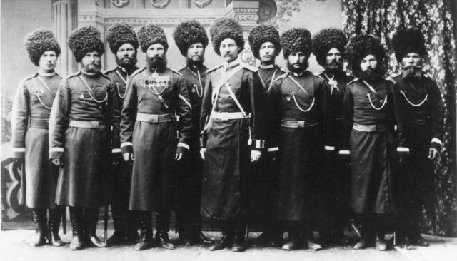
Донские этнографы также связывают корни казачества с племенами северо-западной Скифии. Об этом говорят могильные курганы III-II веков до нашей эры. Именно в это время скифы начали вести оседлый образ жизни, пересекаясь и срастаясь с южными славянами, жившими в Меотиде – на восточном побережье Азовского моря.
Это время названо эпохой «внедрения сарматов в меотов», вылившееся в племена Торетов (Торков, Удзов, Беренджеров, Сираков, Брадас-Бродников) славяно-туранского типа. В V веке произошло нашествие гуннов, в результате чего часть славяно-туранских племен ушла за Волгу и в верхне-донскую лесостепь. Те же, кто остались, подчинились гуннам, хазарам и булгарам, получив название касаков. Спустя 300 лет они приняли христианство (примерно в 860 году после апостольской проповеди святого Кирилла ), а затем по приказу Хазарского кагана прогнали печенегов. В 965 году Земля Касак перешла под управление Mcтислава Рюриковича.

Тьмутаракань
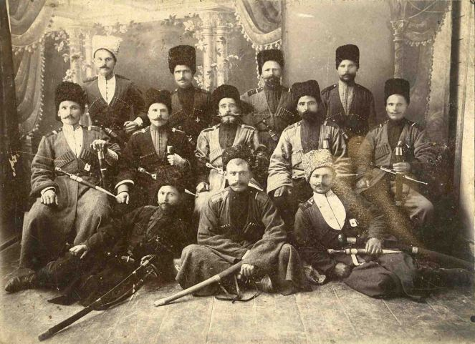
Именно Mcтислав Рюрикович разгромил под Лиственом новгородского князя Ярослава и основал свое княжество – Тьмутаракань, которое простиралась далеко на север. Считается, что эта казачья держава недолго была на пике могущества, примерно до 1060 года, но после прихода племен половцев стала постепенно угасать.
Многие жители Тьмутаракани бежали на север – в лесостепь, и совместно с Русью бились с кочевниками. Так появились Черные Клобуки, которых в русских летописях называли казаками и черкасами. Другая часть жителей Тьмутаракани получила название подонских бродников.
Как и русские княжества, казачьи поселения оказались во власти Золотой Орды, впрочем, условно, пользуясь широкой автономией. В XIV-XV веке о казачестве заговорили как о сформировавшейся общине, которая и начала принимать беглых людей из центральной части России.

Не хазары и не готы
Существует еще одна, популярная на Западе, версия о том, что прародителями казаков были хазары. Её сторонники утверждают, что слова «хусар» и «казак» - синонимы, ибо и в первом, и во втором случае речь идет о боевых всадниках. Более того, оба слова имеют один и тот же корень «каз», означающее «сила», «война» и «свобода». Впрочем, есть и еще один смысл – это «гусь». Но и здесь поборники хазарского следа говорят о всадниках-гусарах, чью военную идеологию копировали практически все страны, даже туманный Альбион.
Слово казак заимствовано русским языком и тюркским языков, где оно имело значение ‘свободны независимый человек бродяга’.
В XIV XV вв. так стали называть крестьян (см крестьянин) и городских(посадских) людей, которые бежали из центральных районов России Украины н южные и юго-восточные окраины государства, где создали общины вольных людей
Казаки поселились в нижнем течении рек Днепра, Дона, Волги, на Урале Основу их жизни первоначально составлял промыслы — охота, рыболовство, позднее — скотоводство и земледелие. Постепенно у\ казаков формировалось собственное войско, и важным источником существования казаков становилась также военная добыча, которую они брали в время своих походов, воюя на границах России кочевниками. Начиная XVI в. Царское правительство стремилось использовать казаков для защиты границ, освоения новых земель на Урале и в Сибири
Поэтому казакам посылалось царское жалованье, оружие, хлеб. Постепенно казачество превращалось в особое привилегированное военное сословие. В XVI–XVII вв. казачество пользовалось автономией области суда, управления внешних сношений. \
Казаки вписали славные страницы в историю страны: во главе с Ермаком, С.И. Дежнёвым, Е.П. Хабаровым и др. активно участвовали освоении русскими Сибири и Дальнего Востока, сыграли большую роль в защите и расширении государственных границ России.
Царское правительство, стремясь подчинить себе казачество, с XVIII в. Постепенно стало ограничивать автономию казачьих областей. Это было одной из причин активного участия казаков в восстаниях и крестьянских войнах в XVII– XVIII вв.(Степан Разин, Е.И. Пугачёв).
В начале XVIII в. Казачьи общины были преобразованы в казачь и войска, а во второй половине XVII в. Они были полностью подчинены правительству. В то же время казаки пользовались значительными привилегиями: они сохраняли личную свободу — не были крепостными, были освобождены от уплаты государственных налогов; земля, занимаемая казачьими войсками, была передана им в «вечное пользование». Казачьи селения — станицы — жили по своим законам, их жители — станичники — были воинами и земледельцами.
Казачья община сочетала социальные, хозяйственные и военные функции. Все важнейшие дел обсуждало общее собрание (или круг, сход) казаков. Из числа самых авторитетных казаков выбирался, а с XIX в. Назначался старшина — атаман.
В XVIII — начале XX вв. все взрослое мужское казачье население с 18 лет обязано было нести военную службу ( XVIII в. — 25–35 лет, XIX в. — 20 лет). На службу казак являлся со своим обмундированием(одеждой), холодным оружием и верховой лошадью.
Казаки отличались высокой боевой выучкой, отчаянной смелостью, верностью воинскому долгу и бесстрашием. Казачьи части играли видную роль в войнах России XVIII — начала XX вв. Царское правительство широко использовало казаков для охраны, полицейской службыи подавления национально-освободительного и революционного движения в конце XI — начале XX в.
К началу XX в. В России существовало 11 казачьих войск, именовавшихся по названиям территорий, на которых они находились: Донское, Кубанское, Терское, Оренбургское, Уральское, Сибирское, Амурское и др.
В 1920 г. казачество, как и другие сословия, было упразднено. В конце 20–30-х гг.тысячи казаков, воевавших на стороне белых или сочувствовавшие им, подвергались репрессиям.\
Начиная со второй половины 80-х гг. XX в. В России идет процесс возрождения казачества. На землях, где традиционно располагались казачьи войска, создаются общественные организации, целью которых является восстановление казачьего самоуправления, военных и культурных традиций.

​В 1792 году началось одно из величайших переселений в русской истории. Ровно 225 лет назад черноморские казаки стали массово прибывать на Кубань с берегов Днестра. Чем была вызвана и как шла эта казачья миграция —
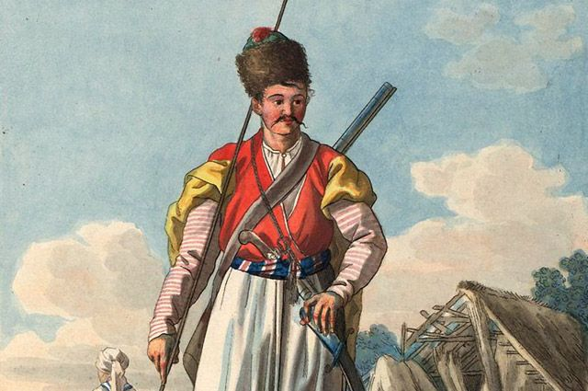
«Черноморский казак», рисунок Е. М. Корнеева. © / Public Domain

- 17

Казаки на горизонте
«В жаркий день 25 августа 1792 года (7 сентября по новому стилю) часовой, ходивший по валу фанагорийской крепости, заметил в мареве моря, со стороны обрывистых берегов Крыма, множество парусов. Время было тревожным, ибо Османская империя, как в те годы называли Турцию, постоянно грозила высадкой десантов в Крыму и Тамани. Поэтому часовой вызвал свистком караульного начальника, который, взбежав на вал, тут же бросился докладывать о неизвестных кораблях местному коменданту. Командир 1 батальона Таврического егерского корпуса премьер-майор Розенберг, лично удостоверившись в подходе целой флотилии парусно-весельных судов, приказал дежурным сигналистам подать сигнал тревоги... Между тем суда, ловя парусами боковой ветер, медленно приближались. С самого большого из них, несущего яхтовое вооружение, вдруг ударила пушка, и на мачту медленно пополз Андреевский флаг... И вот на обрывах Тамани запестрели толпы вооруженных людей в живописных одеждах», — вот так красочно описывал прибытие казаков в Тамань историк Виктор Соловьев. Но, несмотря на изображенный им переполох, на тот момент это было уже давно ожидаемое событие.
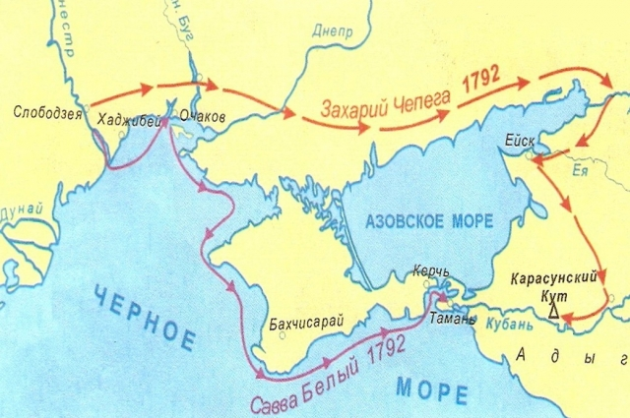
Переселение казаков на Кубань.
Когда-то большая часть современной Кубани принадлежала Крымскому ханству, являвшемуся протекторатом Османской империи. Но в результате череды русско-турецких войн эта территория отошла России. Условия сложились так, что обширные земли стали нашими по манифесту императрицы, который турки вынужденно признали.
Реклама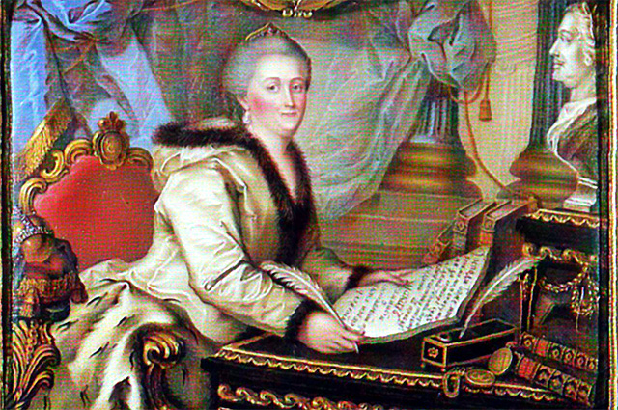

«В 1783 году Екатерина присоединила Крым, Тамань и Правобережную Кубань просто росчерком пера, — рассказывает старший научный сотрудник Краснодарского государственного историко-археологического музея-заповедника им. Е. Д. Фелицына Борис Фролов. — Начиная с этого времени новую границу держали части регулярной армии. Но это было очень неудобно, поскольку все базы снабжения находились слишком далеко. В то же время военные тактически были не предназначены для выполнения таких функций. Режим охраны границы надо было менять, и тогда появился план военно-казачьей колонизации Кубани».

В 1787 году Османская империя развязала новую войну против России в попытке вернуть утраченные позиции. Она продолжалась до 1791 года, и в итоге турки опять проиграли. Но это подстегнуло процесс заселения Кубани, ведь не было никаких гарантий отсутствия новых угроз в будущем.

К «острову Таману»
Как раз в начале той войны было сформировано Черноморское казачье войско. Его основу составили запорожские казаки, хотя фактически туда набирали людей любого происхождения. Эта сила внесла большой вклад в победу над турками. Уже в 1788 году в ответ на просьбы старшин Екатерина II издала указ об отводе им земель в Керченском куте или на Тамани, но окончательное решение этого вопроса оставила на усмотрение князя Потемкина. А он посчитал, что переселение будет разорительным для еще не оформившегося войска, поэтому отдал им территорию между Бугом и Днестром по берегу Черного моря. Но это место изначально оказалось далеко не лучшим для черноморцев по ряду причин. Земли не хватало, к тому же они чувствовали шаткость своих прав на нее. Поэтому пришедшее после окончания войны и смерти Потемкина повеление готовиться к переселению на Тамань многих обрадовало.
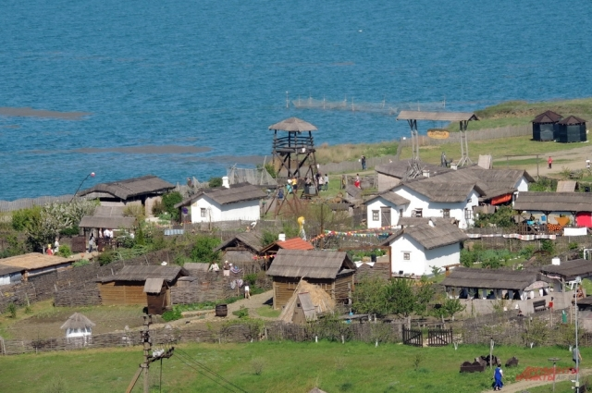
Именно к этим берегам Тамани в 1792 году причалили первые казаки-черноморцы. В память о тех событиях здесь открыт Выставочный комплекс «Атамань».

Но сначала войсковая рада направила в Петербург своих посланников, чтобы те получили «добро» государыни на вечное потомственное владение новой землей. Группу казачьих «дипломатов» возглавил войсковой судья Антон Головатый, прозванный так за свой ум и образованность. Его таланты помогли обеспечить полный успех этой миссии. 30 июня 1792 года Екатерина подписала «жалованную грамоту» войску. За усердную и ревностную службу она даровала ему «остров Фанагория, со всей землёй, лежащей на правой стороне Кубани, от устья к Усть-Лабинскому редуту, так, чтобы с одной стороны река Кубань, с другой же Азовское море до Ейского городка служили границей войсковой земли». Императрица понимала, что казаки будут лучше защищать южные рубежи России, считая их своим домом.
Первую партию переселенцев решили отправить тем же летом на гребной флотилии под командованием войскового полковника Саввы Белого. После серьезных приготовлений к «острову Таману» выдвинулись полсотни казацких лодок и яхта. Вместе с ними шла флагманская бригантина «Благовещение» под началом бригадира русского флота Павла Пустошкина.
«Черноморцы отплыли из Очаковского лимана 16 августа и, двигаясь вдоль берегов Крыма, 25 августа благополучно достигли берегов Тамани, — продолжает Борис Фролов. — Наверное, это было очень внушительное зрелище с учётом количества судов. А численность того первого десанта составила 3247 человек. В основном он состоял из одиноких несемейных казаков, поскольку переход к Тамани был серьезным испытанием и для судов, и для их экипажей. Канонерские лодки по своей конструкции не предназначались для плавания в открытом море».
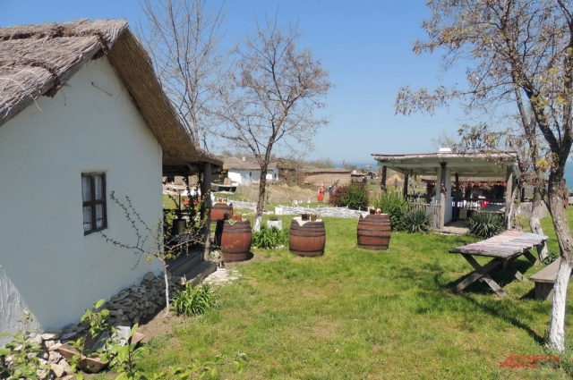
Примерно так выглядел двор казака-рыболова на Тамани в XIX веке

За первой партией переселенцев последовали другие. Основной отряд, состоявший из более чем двух тысяч человек, возглавил герой штурма крепости Измаил, кошевой атаман Захарий Чепега. Под его началом в этом походе были три конных и два пеших пятисотенных полка, обозы семейного казачества и войскового имущества. Весь этот «караван» отправился в путь 2 сентября 1792 года сухопутным путем в обход Азовского моря. Отряд прибыл на кубанскую землю в октябре и остался на зимовку в месте, где позднее возник город Ейск. Весной Чепега двинулся на юг и в мае достиг реки Кубань. А последнюю партию из примерно 5 тысяч черноморцев в 1793 году привел уже Антон Головатый.

Всего было пять крупных партий переселенцев, хотя казаки также двигались мелкими группами и даже отдельными семьями, — объясняет Борис Фролов. — В общей сложности за два года на новое место перебрались более 12 тысяч черноморцев. Во всяком случае, столько получилось у меня за целый месяц подсчетов. Но вообще сказать точное их количество не может никто, и поэтому называются самые разные цифры, в том числе намного больше».
По словам историка, черноморцам трудно пришлось на новом месте. В первые годы условия жизни на этих диких и неосвоенных землях были настолько суровыми, что многие не выдерживали и сбегали обратно в Малороссию. Большой проблемой являлась высокая смертность. Но, несмотря на все трудности, процесс освоения новых территорий шел своим чередом. Одним из первоочередных шагов стало создание сплошной кордонной линии по реке Кубань, ведь ради охраны новых границ империи казаков и переселяли. Но вскоре черноморцы стали уходить с кордонов вглубь степей, основывая селения и хутора.

Многие населенные пункты Краснодарского края по сей день носят названия, которые «привезли» с собой переселенцы. о
Позже войсковое правительство начало организованное расселение по куреням (это была единица административного деления). Путем жеребьевки определили места для 40 куреней, 38 из которых получили прежние запорожские названия. Примечательно, что большинство из них можно найти и на современной карте Краснодарского края. А осенью 1793 на берегу Кубани, близ заложенного еще Суворовым в 1779 году Архангельского редута, казаки основали войсковой град, названный в честь императрицы Екатеринодаром (после революции он стал Краснодаром). Но первоначально это был военный лагерь, потом — крепость и лишь в 1867 году Екатеринодар стал полноценным городом. Именно тогда в нем разрешили селиться людям, не связанным с несением воинской службы.
Но прибывших на Кубань черноморцев было мало для охраны и освоения такой обширной территории. По этой причине впоследствии было организовано еще несколько масштабных переселений казаков из разных мест, в том числе и с Дона. Процесс активного заселения кубанских земель в том или ином виде продолжался с перерывами в течение всего XIX века.

